目录
1. Background and Motivation 3
1.1 Background 3
1.2 Motivation 3
2.方案论证 5
2.1 经济可行性分析 5
2.2 技术可行性分析 5
2.3 本项目的开发方法 6
2.4 开发工具及环境简介 8
2.4.1 开发工具Idea简介 8
2.4.2 开发环境 10
2.5 Develop Management (Leangoo) 11
３. Requirements Document 12
3.1 编写目的 12
3.2 Background 12
3.3 一般约束 12
3.4 假设与依据 13
3.5 具体需求 13
3.5.1用户需求 13
3.5.2 Functional Requirements 14
3.5.3 non-functional requirement 15
3.6 验收标准 17
3.6.1文档验收标准 17
3.6.2软件验收标准 17
4. Design Document 18
4.1 Purpose 18
4.2 General Priorities 一般优先事项 18
4.3 Outline of The Design 19
4.3.1 程序流程图 19
4.3.2 设计框架 20
4.3.3 Principle of Design 设计原则 20
4.3.4 Major Design Issues 主要设计目标 20
4.3.5 Software architecture 21
4.3.6 功能设计 22
4.3.7 Uml Class Diagram 类图 24
4.3.8 Uml Activity Diagram 24
4.3.9 Uml Use Case Diagram 用例图 25
5．Development Document 27
5.1 development model 27
5.1.1 Scrum 27
5.1.2 Scrum Model of this project 27
5.2 团队成员和开发周期 28
5.2.1团队成员 28
5.2.2 Schedule 28
5.3开发过程 29
5.3.1 Product Roadmap 29
5.3.2 Milestone Planning 29
5.3.3 User Story Splitting 30
5.3.4 User Story Combing 30
5.4 Coding 31
6． Testing Document 35
6.1 编写目的 35
6.2 测试的基本概念 35
6.3 测试步骤 36
6.3.1 Unit Testing 37
6.3.2 Integration testing 38
6.3.3 Validation testing and System testing cases 39
6.4 测试结论 43
7. 管理和维护 44
7.1 Task Network 44
7.2 PNR Curve 44
7.3 Earned Value Management 45
7.4 Risk Management 45
7.4.1 Risk List 45
7.4.2 Steps to mitigate 46
7.5软件管理 46
7.6 Inspection Roles 47
7.7 FTR Steps 47
7.8 Software Quality Assurance 48
7.9 Software Safety 48
7.10 Measure of Availability 49
7.11 Configuration & Change Control 50
7.11.1 Execute git commands 50
7.11.2 git in idea 51
7.12 Configuration Status Reporting 52
7.13 软件后期维护 53
8. Acknowledgments感谢 54

需求分析工作是软件生命周期中重要的一步，也是起决定性的一步。通过它可以全面了解整个系统的功能和性能方面的要求，为软件设计打下坚实的基础。

3.1 编写目的
为项目团队提供一个统一的需求基础，确保所有相关方对项目的目标和范围有共同的理解。为开发人员提供功能和性能要求，指导软件的设计和实现。为测试人员提供需求验证的依据，帮助编写测试用例和执行测试。为项目经理和客户提供需求变更管理的基础，确保项目的稳定和可控。

3.2 Background
The project centers around the creation of an immersive and captivating game titled "Dragon's Journey." Within the confines of a predetermined gaming arena, players will take command of a dragon, embarking on a quest filled with challenges. The primary objectives include maneuvering the dragon through obstacles, consuming food to enhance its size, and adeptly avoiding collisions along the way.

3.3 一般约束
1．开发环境约束
- 开发工具：Idea
- 开发语言：Java
- 开发测试环境：Windows
- 时间约束
开发周期短，两个月的开发时间需要开发者合理规划时间，做到多项任务并发。
- 技术约束
团队成员在相关技术水平方面存在一定的欠缺，缺乏相关的项目经验，需要在开发中学习多种技术和能力。
- 其它约束
开发期间，团队成员还有别的学习任务，对项目进度造成一定程度上的影响。

3.4 假设与依据
本项目是否能够成功实施，主要取决于以下的条件：
- 团队成员的积极合作配合，为了项目的开发和实施，对个人时间进行合理规划同时为团队做出合理牺牲，配合队友完成任务；
- 开发过程中遇到的技术问题可以自己上网学习，或及时得到老师、同学的指导和帮助；
- 团队经常性的交流项目进度和当前的困难。

3.5 具体需求

3.5.1用户需求
开发出具有良好用户界面，操作简单易学，游戏功能齐全且有益于利用碎片时间休闲的龙之旅游戏。游戏开发成功后，最终用户为各个年龄段的人群，用户范围广泛。
1. 简单易学
时间不管对于谁来说都是宝贵的，很多用户不愿意花大量时间去学习使用一款软件。一款软件如果操作界面不友好，让用户难以上手使用，那就说明这款软件开发得不够成功，从而会失去大量的用户。所以本项目必须拥有良好的交互界面，让用户迅速能玩。
2. 运行稳定
一款软件设计得不够好，那么就有可能在运行的时候出现一些不可预料的错误从而造成软件崩溃。如果用户正在游戏突然软件崩溃了，无疑会让用户感到非常不舒服，有可能就此不玩了，这样也会失去很多用户。
3. 操作简便
用户不是程序员，他们不知道程序的内部逻辑。所以程序员必须提供给用户便捷的操作接口来供用户操作，灵活便捷的操作性直接影响了一款软件的好坏。
4. 界面简洁美观
大量精美的画面的界面并不适合小游戏。
5. 方便维护
- 基本选项可配置，无需每次修改程序；
- 提供源码管理，便于维护与修复。

3.5.2 Functional Requirements
1．游戏界面
- 应该有一个固定大小的游戏区域，可以在其中移动小龙；
- 显示各类配置按钮；
- 游戏开始时，界面上会显示一条小龙和一个随机散落的食物。
- 操作
- 游戏开始时，小龙自动向右移动，玩家可以使用方向键控制小龙的行动方向（上、下、左、右）；
- 可以按键加速、减速；
- 游戏运行时，可以暂停和继续游戏；Pause and resume functionality during gameplay.
- 如果玩家想要再玩一次，只需点击“开始新游戏”按钮即可。
- 吃食物
当小龙的头部接触到食物时，应该吃掉食物，身体长度增加，并且会在随机的位置上重新生成食物。
- 避障物
除了食物外，屏幕上还可以随机设置障碍物，如果小龙的身体碰到障碍物，游戏就会结束。
- 小龙
- 小龙由一个头部和若干个身体组成，初始时应该有一个头部和一个身体。
- 支持选择小龙头部图形，如设置为龙头；
- 支持设置择小龙尾部图形，如设置为龙尾；
- 支持设置择小龙中间图形
- 游戏结束
当小龙的身体碰到了屏幕的边缘或自己的身体或游戏区域里的障碍时，游戏就会结束。
- 得分
吃到一个食物，小龙的得分就会增加。玩家的目标就是尽可能地让小龙变得越来越长，并获得高分。
- 随机奖励
支持在每吃几个食物，能随机掉出奖品，每个奖品可设置不同的积分。完成后可得出本次游玩的总积分。
- 其它
- 可以设置是否显示网格
- Customizable color settings for game elements.
- Two game maps for player selection.
- Most game parameters can be configured through files

3.5.3 non-functional requirement
1． Simple and Intuitive Game Interface Design:
- Ensure that the main menu can be navigated without any ambiguity within 5
- seconds.
- Limit the number of on-screen buttons to a maximum of four to maintain simplicity.
- Utilize easily recognizable icons and colors for actions and navigation.
2． Smooth Gameplay Without Noticeable Lag:
- Target a frame rate of at least 30 frames per second (FPS) for all devices.
- Implement efficient resource management to prevent memory-related delays.
- Optimize network communication to minimize latency during online multiplayer
- games.
3． High Extensibility for Future Features and Maps:
- Design the codebase with a modular architecture, allowing for easy addition of new features.
- Create a plugin system that enables the seamless integration of new maps without altering core components.
- Ensure that updates and expansions can be rolled out without disrupting existing gameplay.
4． Compatibility with Various Screen Resolutions:
- Support a range of common screen resolutions, including but not limited to 720p, 1080p, and 1440p.
- Implement a responsive UI that adapts to different aspect ratios without distortion.
- Test the game on devices with different screen sizes to ensure a consistent user

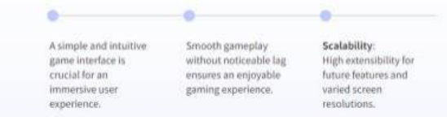

3.6 验收标准

3.6.1文档验收标准
文档编写符合国际文档编写规范
- 项目开题报告
- Requirements Document
- Design Document
- Development Document
- Testing Document

3.6.2软件验收标准
软件一切功能正常，运行流畅、不卡顿、不闪退；jar包可直接移植到其它操作系统，.exe适配于大部分Windows操作系统。

4. Design Document

4.1 Purpose
本部分编写的目的是说明程序模块的设计考虑,包括程序描述、系统架构、
输入/输出、算法和流程逻辑等,为软件编程和系统维护提供基础。设计文档的目的是为了清晰、准确地描述一个系统、产品或项目的设计。本设计文档的预期读者为系统设计人员、软件开发人员、软件测试人员和项目评审人员。
总之，设计文档是软件开发生命周期中非常重要的一部分，它可以提高开发效率，降低错误率，并帮助确保项目的成功。
- 明确需求：设计文档可以帮助团队进一步明确项目的需求和目标，以便确定系统的整体架构和功能细节。
- 提供指导：设计文档可以为开发者提供详细的工作指南，包括如何进行系统开发、测试和部署等方面的建议。
- 保证一致性：通过使用统一的设计语言和标准，设计文档可以确保整个项目的各个部分之间的一致性。
- 便于沟通：设计文档可以帮助不同团队成员之间的沟通，确保他们对项目有相同的理解。
- 验收依据：设计文档也可以作为一个验收标准，以确保最终的产品或系统满足客户的需求和预期。

4.2 General Priorities 一般优先事项
- 游戏性：这是最重要的优先级。游戏应该有足够的挑战性和趣味性，以吸引玩家并保持他们的兴趣。
- 用户界面：用户界面应该是直观和易于使用的。玩家应该能够轻松地控制小龙，并且能够清楚地看到小龙的位置和得分。
- 性能：游戏应该能在设备上运行顺畅，速度稳定。
- 可扩展性：设计时应考虑到未来可能会添加新的功能或修改现有功能。这需要考虑代码结构、数据模型等的设计，以便可以方便地进行修改。
- 安全性：确保游戏没有漏洞或安全问题，例如数据泄露或恶意软件攻击。
- 视觉效果：虽然这不是最优先的任务，但良好的视觉效果可以增强游戏体验，使其更有趣和引人入胜。
- 测试：确保对游戏进行全面的测试，以确保所有功能都能正常工作，并且没有明显的错误或故障。

4.3 Outline of The Design

4.3.1 程序流程图
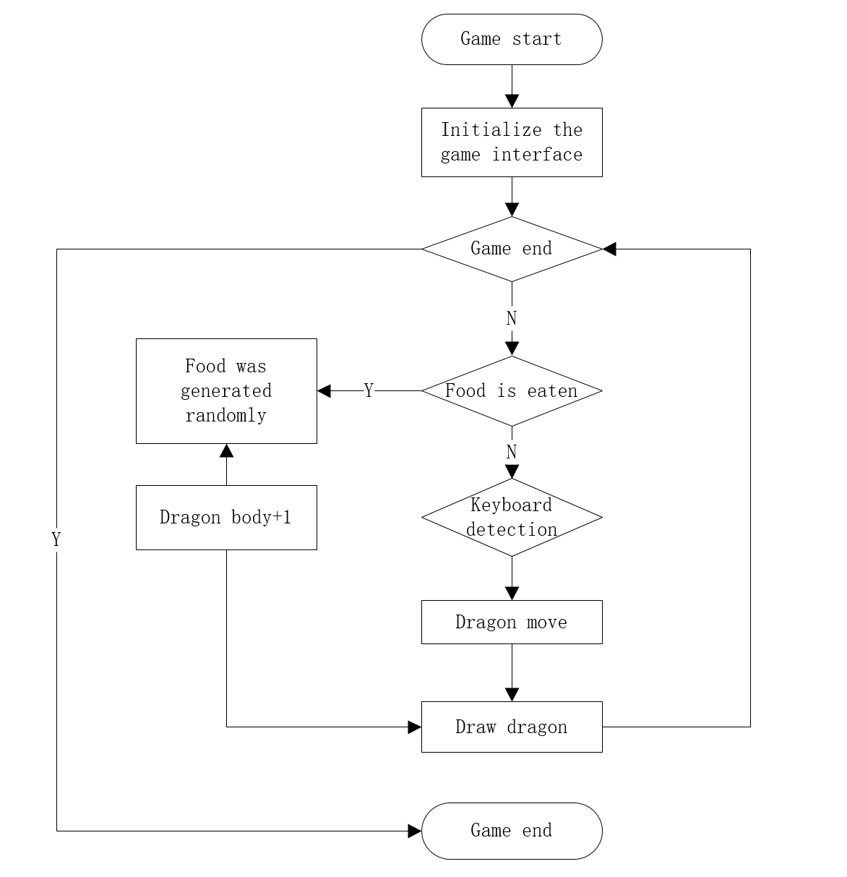

4.3.2 设计框架
根据流程图，游戏程序大致可以分为三个部分：
- 程序初始化
- 判断用户输入
- 进入游戏主循环
其中第三部分可以继续细分：
- 判断操作并处理
- 判断是否吃到“食物”
- 重新开始、暂停或退出

4.3.3 Principle of Design 设计原则
1．游戏目标明确：小龙游戏的主要目标是尽可能多地吃到食物，并避免碰到自己的身体或障碍物；
2．规则简单明了：规则应该容易理解，玩家可以在几秒钟内了解如何开始游戏并遵循其基本规则；
3．逐步增加难度：随着游戏的进行，难度应逐渐增加；
4．用户界面友好：用户界面应该清晰易用，使玩家可以轻松地控制小龙的方向和速度，以及查看分数和速度等其他信息；
5．响应速度快：游戏应该快速响应用户的操作，以提供流畅的游戏体验；
6．视觉效果：增强游戏的乐趣和吸引力，例如图形和颜色等；
7．可重复玩性高：游戏应该具有足够的变化和挑战性，以便玩家多次玩耍，并尝试不同的策略来达成更高的分数。

4.3.4 Major Design Issues 主要设计目标
龙之旅的主要设计目标是创建一个用户友好的、吸引人的界面，以便玩家能够轻松地玩游戏。以下是主要设计Issues：
1. 游戏界面的设计：游戏界面应该具有清晰的线条和色彩鲜艳的颜色，以帮助玩家更好地看到龙的位置和吃到食物。
2. 显示龙的运动：龙的移动应该流畅且自然，并且在龙碰到墙壁或食物时，应该有明确的反馈。
3. 显示分数：分数应该实时更新，并且在龙吃到食物后，分数应该增加。
4. 简单易用的操作：玩家应该可以轻松地控制龙的运动方向，并且在游戏开始时，应该有简单的提示指导玩家如何操作。
5. 良好的用户体验：游戏应该易于上手，并且在整个游戏过程中，玩家应该感到愉快和满意。
6. 可扩展性：随着游戏的发展和用户量的增长，系统可能需要进行扩展以满足需求。因此，软件需要具有良好的可扩展性，以便于添加新的功能和提高性能。

4.3.5 Software architecture
1．游戏窗口：使用Java Swing创建游戏窗口。这是用户与游戏交互的界面。它通常包含一个显示小龙和食物的位置的区域，以及一些控制按钮（如“开始”、“暂停”、“重新开始”等）。游戏区域生成固定的障碍，穿过边界会从另一边出来；
2. 龙：用一个链表（LinkedList）数据结构来表示龙，每个节点代表龙的一个身体部分。初始化时，只有2个节点表示龙的头部和一个身体，每当吃到食物后，就在链表尾部新增一个节点；
3. 食物：由地形对象生成空的坐标点（Point）用于投放食物，初始投放一个食物，当龙吃掉食物后再随机生成一个食物；
4. 地图：用二维数组保存布尔值记录对应位置是否为石块；
5. 游戏流程：游戏开始时，龙会自动向右移动，玩家可以通过键盘方向键来改变龙的移动方向。每当龙移动一格后，需要判断是否与石头或自身撞击，如果撞击则游戏结束。如果龙的头部碰到了食物，就吃掉食物并增加龙的长度；
6. 用户交互：这部分代码负责接收用户的键盘或鼠标输入，并将其转换为相应的动作。玩家可以通过键盘方向键来控制龙的移动方向，例如，如果用户按左键，小龙就会向左移动。在游戏结束后，玩家可以点击控制栏重新开始游戏，且可通过控制栏选择颜色、地图、龙图片等；
7. 图片方向：头部图片根据前进方向，身体根据前一截与后一节身体位置判断是直是弯，对应方向；
８．图形渲染：这部分代码负责将游戏窗口中的元素（如小龙和食物）绘制出来。这通常需要使用图形库。

4.3.6 功能设计
从面向对象程序设计的角度，在开发龙之旅游戏时，我们可以将整个游戏分为6个不同的功能模块。这些模块可以帮助我们更好地组织代码，并且使得游戏的维护和扩展更加容易。
- Controller
- Control ground, dragon, food，gift
- 负责处理游戏的核心逻辑，例如控制小龙移动、判断是否吃到食物、计算分数等；
- 处理按键事件，根据按键不同, 发出不同的指令。例如向左、向上、向右或向下移动小龙；
- 处理Dragon 触发的事件；
- 处理龙吃到食物后触发的事件；
- 控制游戏的状态
- Enities
- Dragon
- 初始化
- 可以更改龙头或龙身体
- 可以通过覆盖方法改变龙头的显示方式
- 可以通过覆盖方法改变龙身体的显示方式
- 画龙
- 用内部类驱动龙的移动、旋转
- 设置龙的状态
- Food
- 食物, 有x , y 坐标 和 图片等属性
- 可以改变食物的图片
- 可以通过覆盖方法改变食物的显示方式
- Gift
- 随机生成
- 包含name、score、weight
- Ground
- 可以更改石头或网格的颜色
- 可以设置是否画网格
- 可以改变石头的显示方式
- 可以改变石头产生的布局，在指定的坐标添加石头
- 龙是否碰到了石头
- Game
- Gameoptionpanel
- 游戏的设置项面板
- MainFrame
- 主界面加载
- 游戏监听接口
- Listener
- Dragonlistener
- 龙移动事件
- 龙吃到食物事件
- Gamelistener
- 监听游戏开始、暂停、继续、结束
- Util
Global
- 工具类
- 存放其他类中用到的一些常量
- 支持配置文件，配置文件的路径为游戏运行的目录, 文件名为 dragon.ini
- View
Gamepanel
- 游戏的显示界面，设置大小和布局
- 背景、小龙和食物等元素的绘制

4.3.7 Uml Class Diagram 类图
Uml Class Diagram是一种用于描述软件系统中类的静态结构图。在UML类图中，类图显示了系统中的类、接口、协作以及他们之间的关系。Class Diagram是UML中的一种图形表示法，用于展示系统的静态结构，特别是类、接口、以及它们之间的关系。类图中的类通常包括三个部分：类名、属性和操作（方法）。类的属性是指对象的数据部分，而操作是指对象可以执行的功能。在类图中，类的可见性（public、protected、private）通过符号（+、#、-）表示。
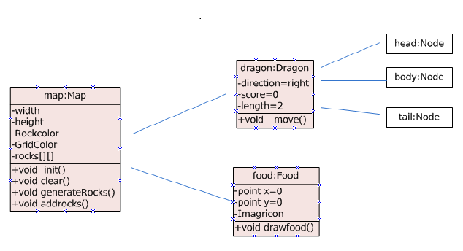

4.3.8 Uml Activity Diagram
Activity Diagram is UML（Unified Modeling Language）中的一种行为建模工具，主要用于描述系统或业务流程中的一系列活动或操作。活动图通常用于描述用例中的行为，展现从一个活动到另一个活动的控制流。

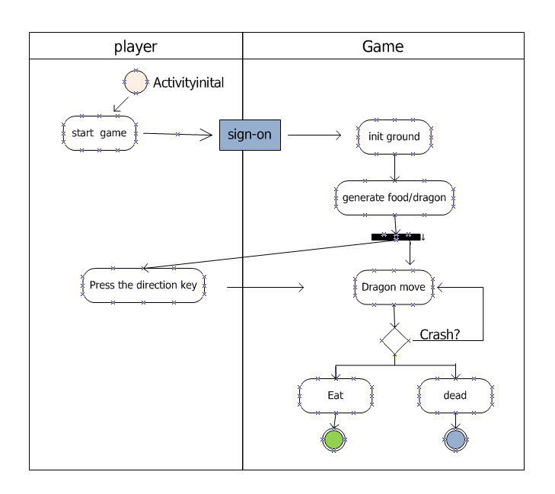

4.3.9 Uml Use Case Diagram 用例图
Uml Use Case Diagram主要用于描述系统的功能和用户之间的交互。UML用例图通过图形化的方式展示了系统如何满足用户需求、实现功能，以及用户与系统之间的交互。每个用例都代表系统的一个功能场景，通常用椭圆形状表示，它与参与其中的用户、角色或外部系统相关联。用例图中的参与者表示与系统进行交互的外部实体，可以是人、其他系统或设备等。UML用例图的主要作用包括描述系统功能、捕捉系统的动态方面、识别外部和内部因素对系统的影响、显示要求之间的相互作用、梳理业务流程以及沟通产品需求。此外，UML用例图还帮助开发人员从用户角度思考问题，更好地理解业务需求。

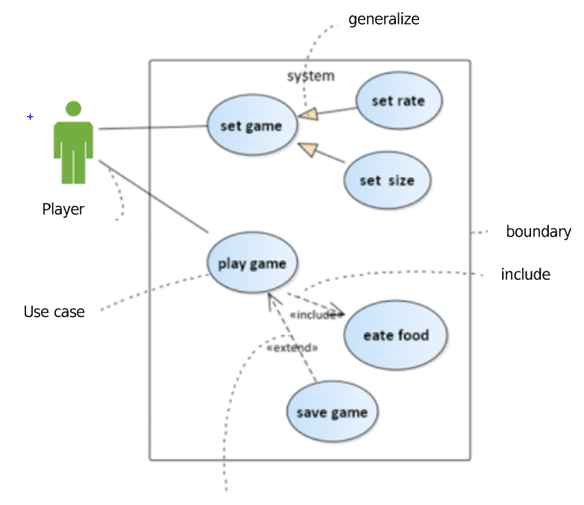

5．Development Document

5.1 development model

5.1.1 Scrum
Scrum is an agile software development model，Projects in Scrum are broken down into a series of short work cycles, called "Sprints," which typically last from one to four weeks.
- Three roles
Scrum Team
- Product Owner ：Responsible for defining product vision and requirements, and translating these requirements into Product Backlog
- Scrum Master： Mentors and facilitators who ensure that teams follow Scrum practices
- Development Team：A self-organizing team of cross-functional members responsible for implementing Product Backlog
- Three Product
- Product Backlog: A dynamic list of all the features, improvements, and fixes that you want to implement in the product.
- Sprint Backlog : The tasks that need to be completed within each Sprint cycle are selected from the Product Backlog.
- Increment : The increment of product delivered at the end of each Sprint that is ready for immediate use.

5.1.2 Scrum Model of this project
Divide the project into 4 parts.
1. Project Management：分析需求，确定游戏的基本规则、界面、主体等要素，并绘制草图或制作原型等。
2. 编写代码：选择编程语言java，根据设计编写代码，实现游戏的核心功能，如龙的移动、食物的生成、分数计算等。
3. 测试和调试：测试游戏以确保它能正常运行，复任何错误或问题。并对游戏性能进行优化，使其在各种设备上都能流畅运行。
4. 发布和维护：发布游戏，并持续更新和维护以保持其新鲜感和吸引力。根据需要添加额外的功能，例如不同的游戏难度等级等。
除了以上步骤外，还需要注意一些其他事项，例如版权问题、用户隐私保护、用户体验等。同时，对于新手来说，学习编程语言和游戏开发技能也需要一定的时间和精力。

5.2 团队成员和开发周期

5.2.1团队成员
• Project Manager: [Xiao MingYuan] 1210000255
• Developers: [Niu XinPeng] 1210001427
• UI/UX Designer: [NIu XinPeng]1210001427
• QA Tester: [Li XingYi]1210001161
Team members lack encoding skills，balance projects with our study，Lack the management ability of PM。So we must Mobilize the enthusiasm and passion of the members，promote coordination and cooperation among personnel，learning and progress together。

5.2.2 Schedule
• Phase One (2 weeks): Define game rules, features, and interface design.
•Phase Two(4weeks): Develop core game functions, including dragon movement, food generation, and collision detection.
• Phase Three (2 weeks): Design and integrate multiple game maps.
• Phase Four (3 weeks): UI design and aesthetic enhancements.
• Phase Five (1 week): Testing and addressing potential issues.
• Phase Six (1 week): Project summary and documentation.

5.3开发过程

5.3.1 Product Roadmap
The Product roadmap Kanban is mainly used to manage the content of the product roadmap and help me grasp the strategic direction of the product, adjust the product planning and product priorities.
Set three milestones, with the epic story that is a priority placed within the previous milestone, and the priority that needs to be done within the milestone placed in the higher position.
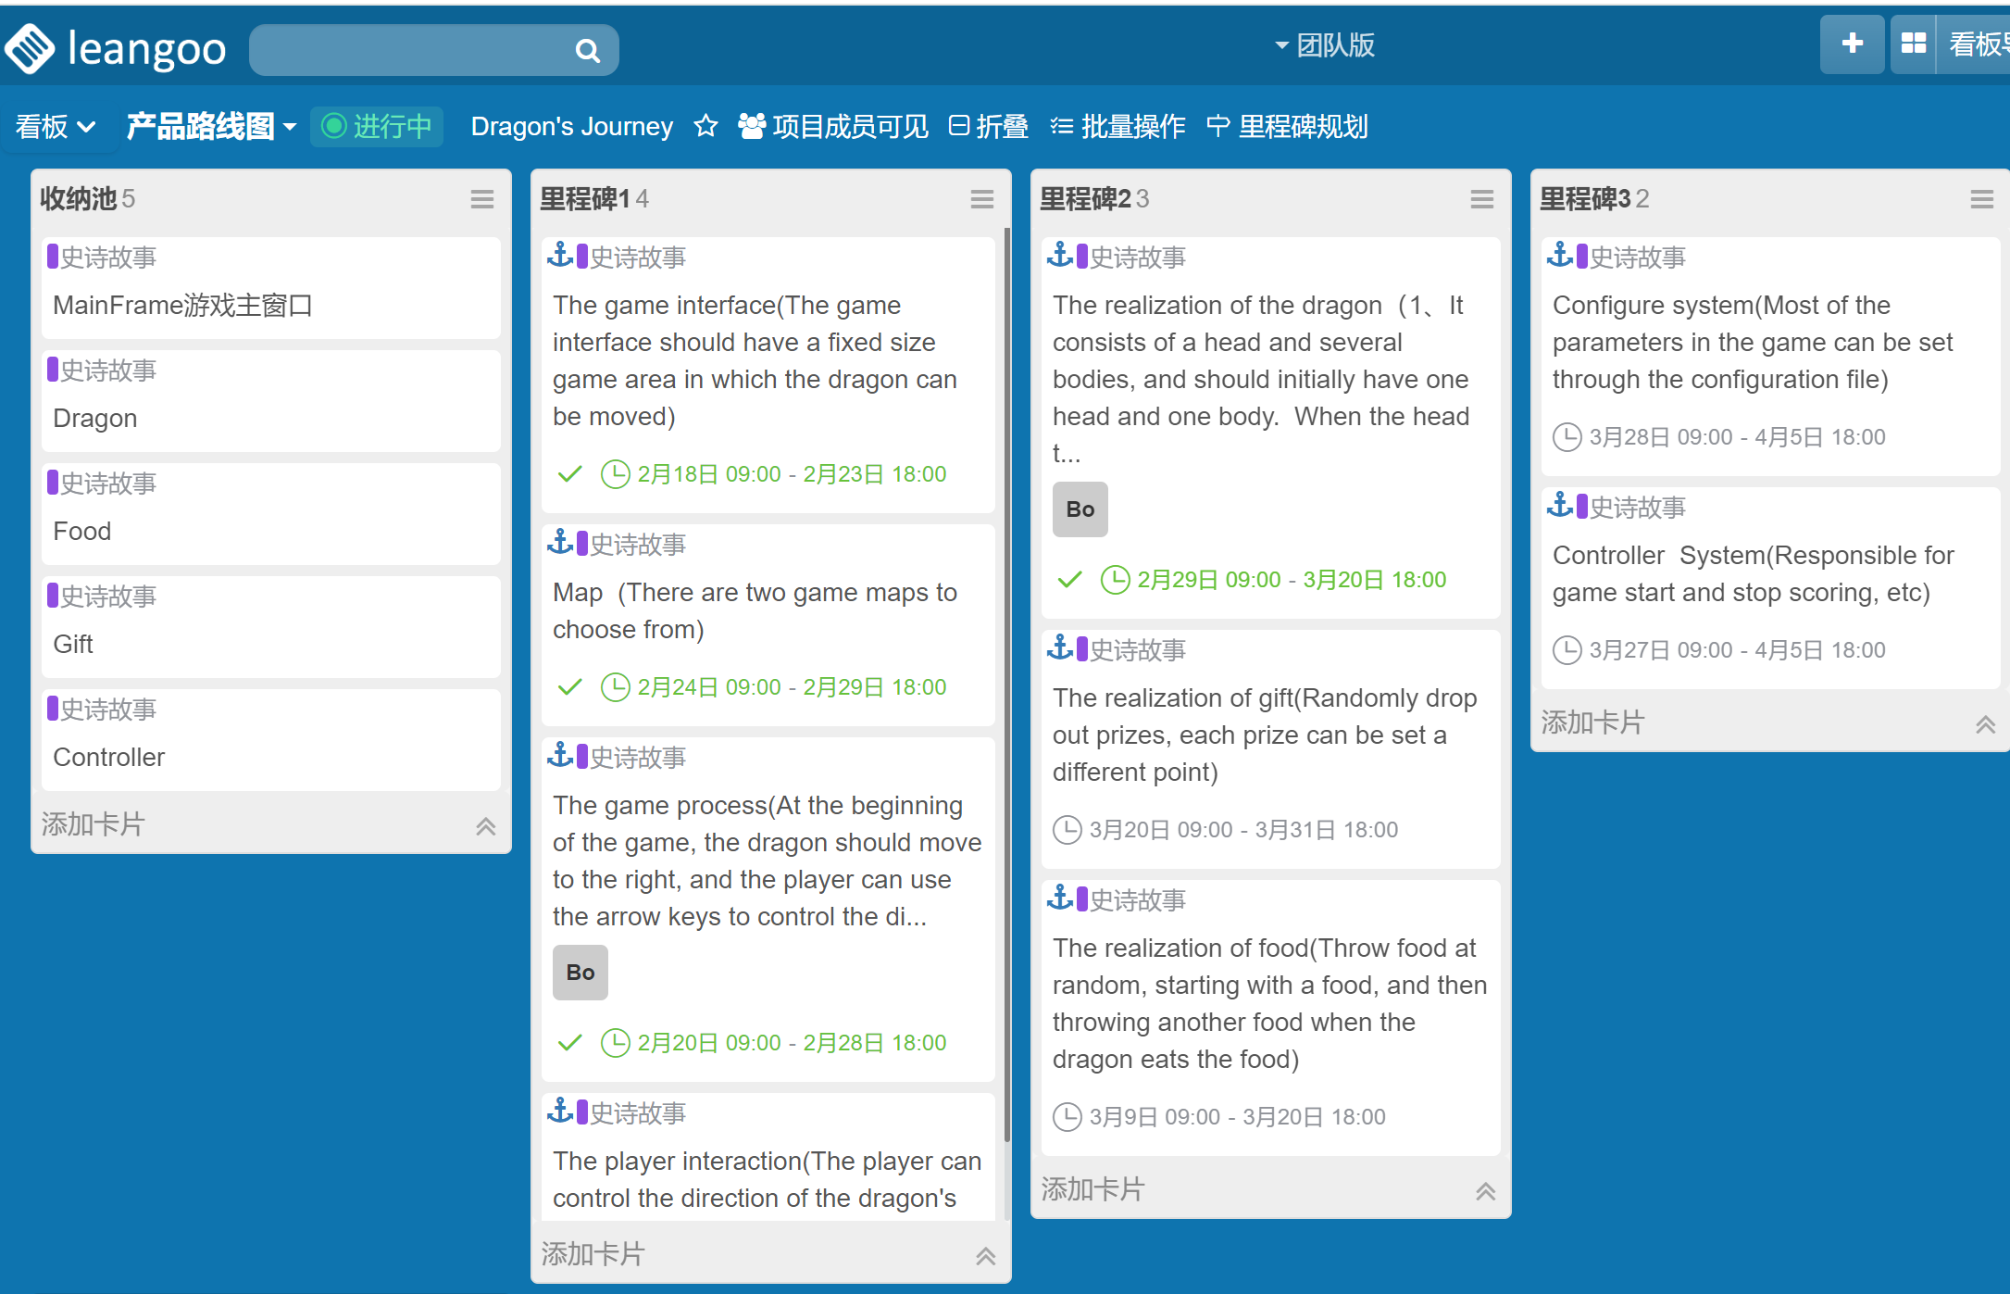

5.3.2 Milestone Planning
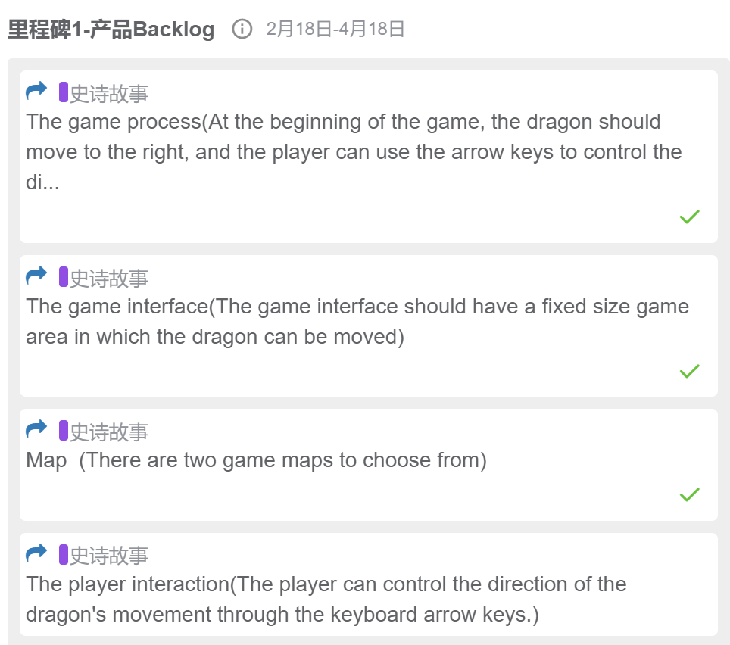
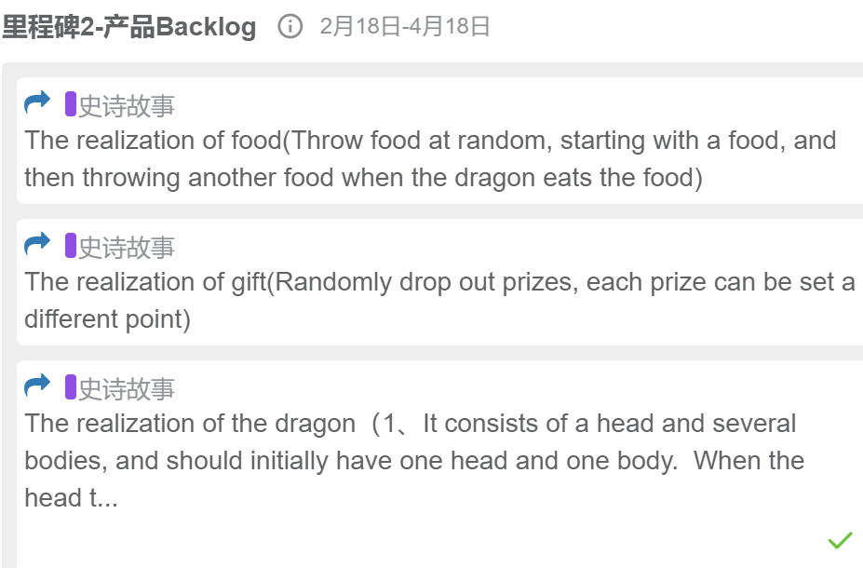
Epic stories are generally larger stories, so after adding the epic stories that the milestone needs to complete, I plan those epic stories into the product Backlog, create a product Backlog for each milestone, and let my team split those epic stories into the Product Backlog. Break it down into smaller user stories for the team to work through in subsequent Sprint iterations.

5.3.3 User Story Splitting
Split user stories in the Product Backlog, bring epic stories in and place them in separate lanes, and then break those epic stories down into smaller user stories.
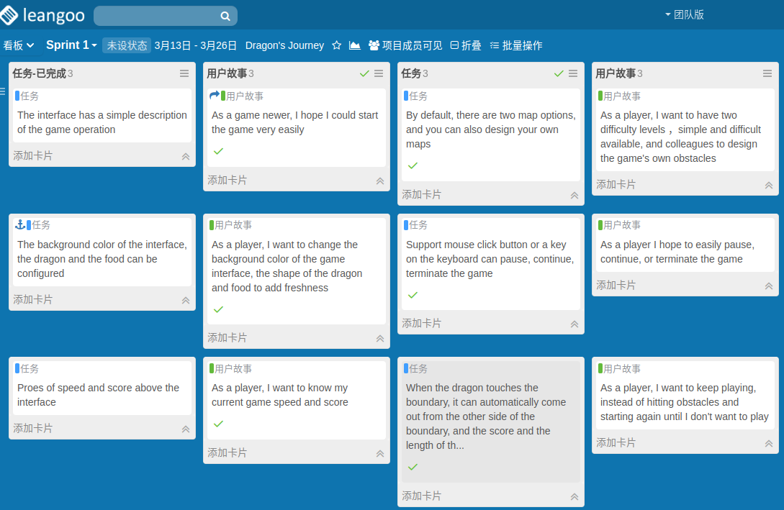

5.3.4 User Story Combing
After the user story was disassembled, the team sorted out the user story with higher priority, and added the task items needed to complete the user story to the check item of the user story card, so that after the subsequent user story was planned to the Sprint, it was convenient to disassemble into smaller task cards.
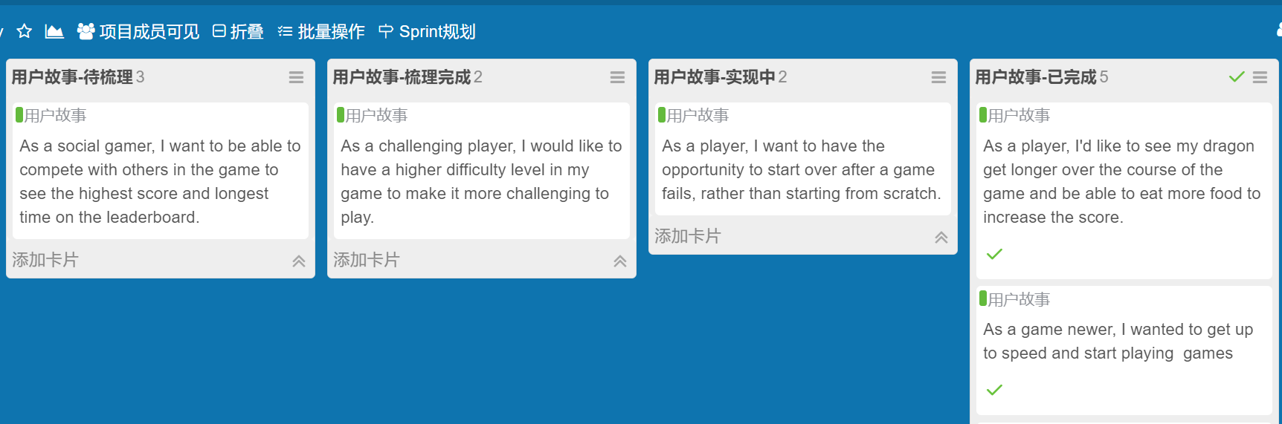

5.4 Coding
核心功能代码示例：
- 龙的行动
通过实现Runnable接口创建线程，使用while循环在循环内判断游戏是否存活和是否暂停的状态来执行move方法，在try-catch 中，通过调用 Thread.sleep(speed) 方法使线程休眠一段时间，以控制游戏速度。
private class DragonDriver implements Runnable {
public void run() {
// TODO Auto-generated method stub
while (live) {
if (!pause) {
move();
/* 触发 ControllerListener 的状态改变事件 */
for (DragonListener l : listeners)
l.dragonMoved();
}
try {
Thread.sleep(speed);
} catch (InterruptedException e) {
e.printStackTrace();
}
}
}
}

- 龙的move方法
通过设置上下方向为+1 -1，左右方向为+2 -2，同时记录正在前进的方向和输入的方向，通过对应的值相加是否为0的判断来忽略不合理的反向移动，去掉尾部并根据方向增加头部
public void move() {
/* 忽略相反方向 */
if (oldDirection + newDirection != 0)
oldDirection = newDirection;
/* 把龙尾巴拿出来重新设置坐标作为新龙头 */
/* getLocation 将返回一个新的Point */
/* tail把尾巴坐标保存下来, 吃到食物时再加上 */
tail = (head = takeTail()).getLocation();
/* 根据龙头的坐标再 上下左右 */
head.setLocation(getHead());

/* 根据方向让龙移动 */
switch (oldDirection) {
case UP:
head.y--;
/* 到边上了可以从另一边出现 */
if (head.y < 0)
head.y = Global.HEIGHT - 1;
break;
case DOWN:
head.y++;
/* 到边上了可以从另一边出现 */
if (head.y == Global.HEIGHT)
head.y = 0;
break;
case LEFT:
head.x--;
/* 到边上了可以从另一边出现 */
if (head.x < 0)
head.x = Global.WIDTH - 1;
break;
case RIGHT:
head.x++;
/* 到边上了可以从另一边出现 */
if (head.x == Global.WIDTH)
head.x = 0;
break;
}

/* 添加到头上去 */
body.addFirst(head);
}

- 吃食物
通过将龙尾的位置加到龙的末尾增加龙的长度，然后通过遍历 listeners 集合，触发每个 DragonListener 对象的 dragonEatFood() 方法。
public void eatFood()
{
/* 把上一次移动拿掉的节点再加上 */
body.addLast(tail.getLocation());
/* 触发dragonListener 的 dragonEatFood 事件 */
for (DragonListener l : listeners)
l.dragonEatFood();
}

- 碰撞检测
通过rocks[dragon.getHead().x][dragon.getHead().y] 获取龙头部所在位置是否有石头。通过头部位置和身体进行遍历判断是否吃到自己的身体
public boolean isEatBody()
{
/* 要把龙头排除, body.get(0) 是龙头 */
for (int i = 1; i < body.size(); i++)
if (getHead().equals(body.get(i)))
return true;
return false;
}

- 随机奖励抽取
增加奖励会将该奖励加入list中，在总权重范围内生成随机数，之后遍历list减去对应权重，若减完则抽中该项。
public Gift raffle() {
int all = 0;
if(!Gift.getList().isEmpty()) {
for(Gift gift:Gift.getList()) {
all += gift.getWeight();
}
int x = new Random().nextInt(all)+1;
for(Gift gift:Gift.getList()) {
x = x - gift.getWeight();
if(x <= 0) {
return gift;
}
}
}
return null;
}

